Lección 13: Analicemos errores en sumas
- Usemos estrategias de valor posicional para sumar números decimales.

Calentamiento: Exploración de estimación: Varias posiciones
$1,​987.89+658.54$
Escribe una estimación que sea:
muy baja | razonable | muy alta

13.1: Comparemos cálculos
- Encuentra el valor de $621.45+72.3$. Explica o muestra cómo razonaste.
- Elena y Andre encontraron el valor de $621.45+72.3$. ¿Con quién estás de acuerdo? Explica o muestra cómo razonaste.
- 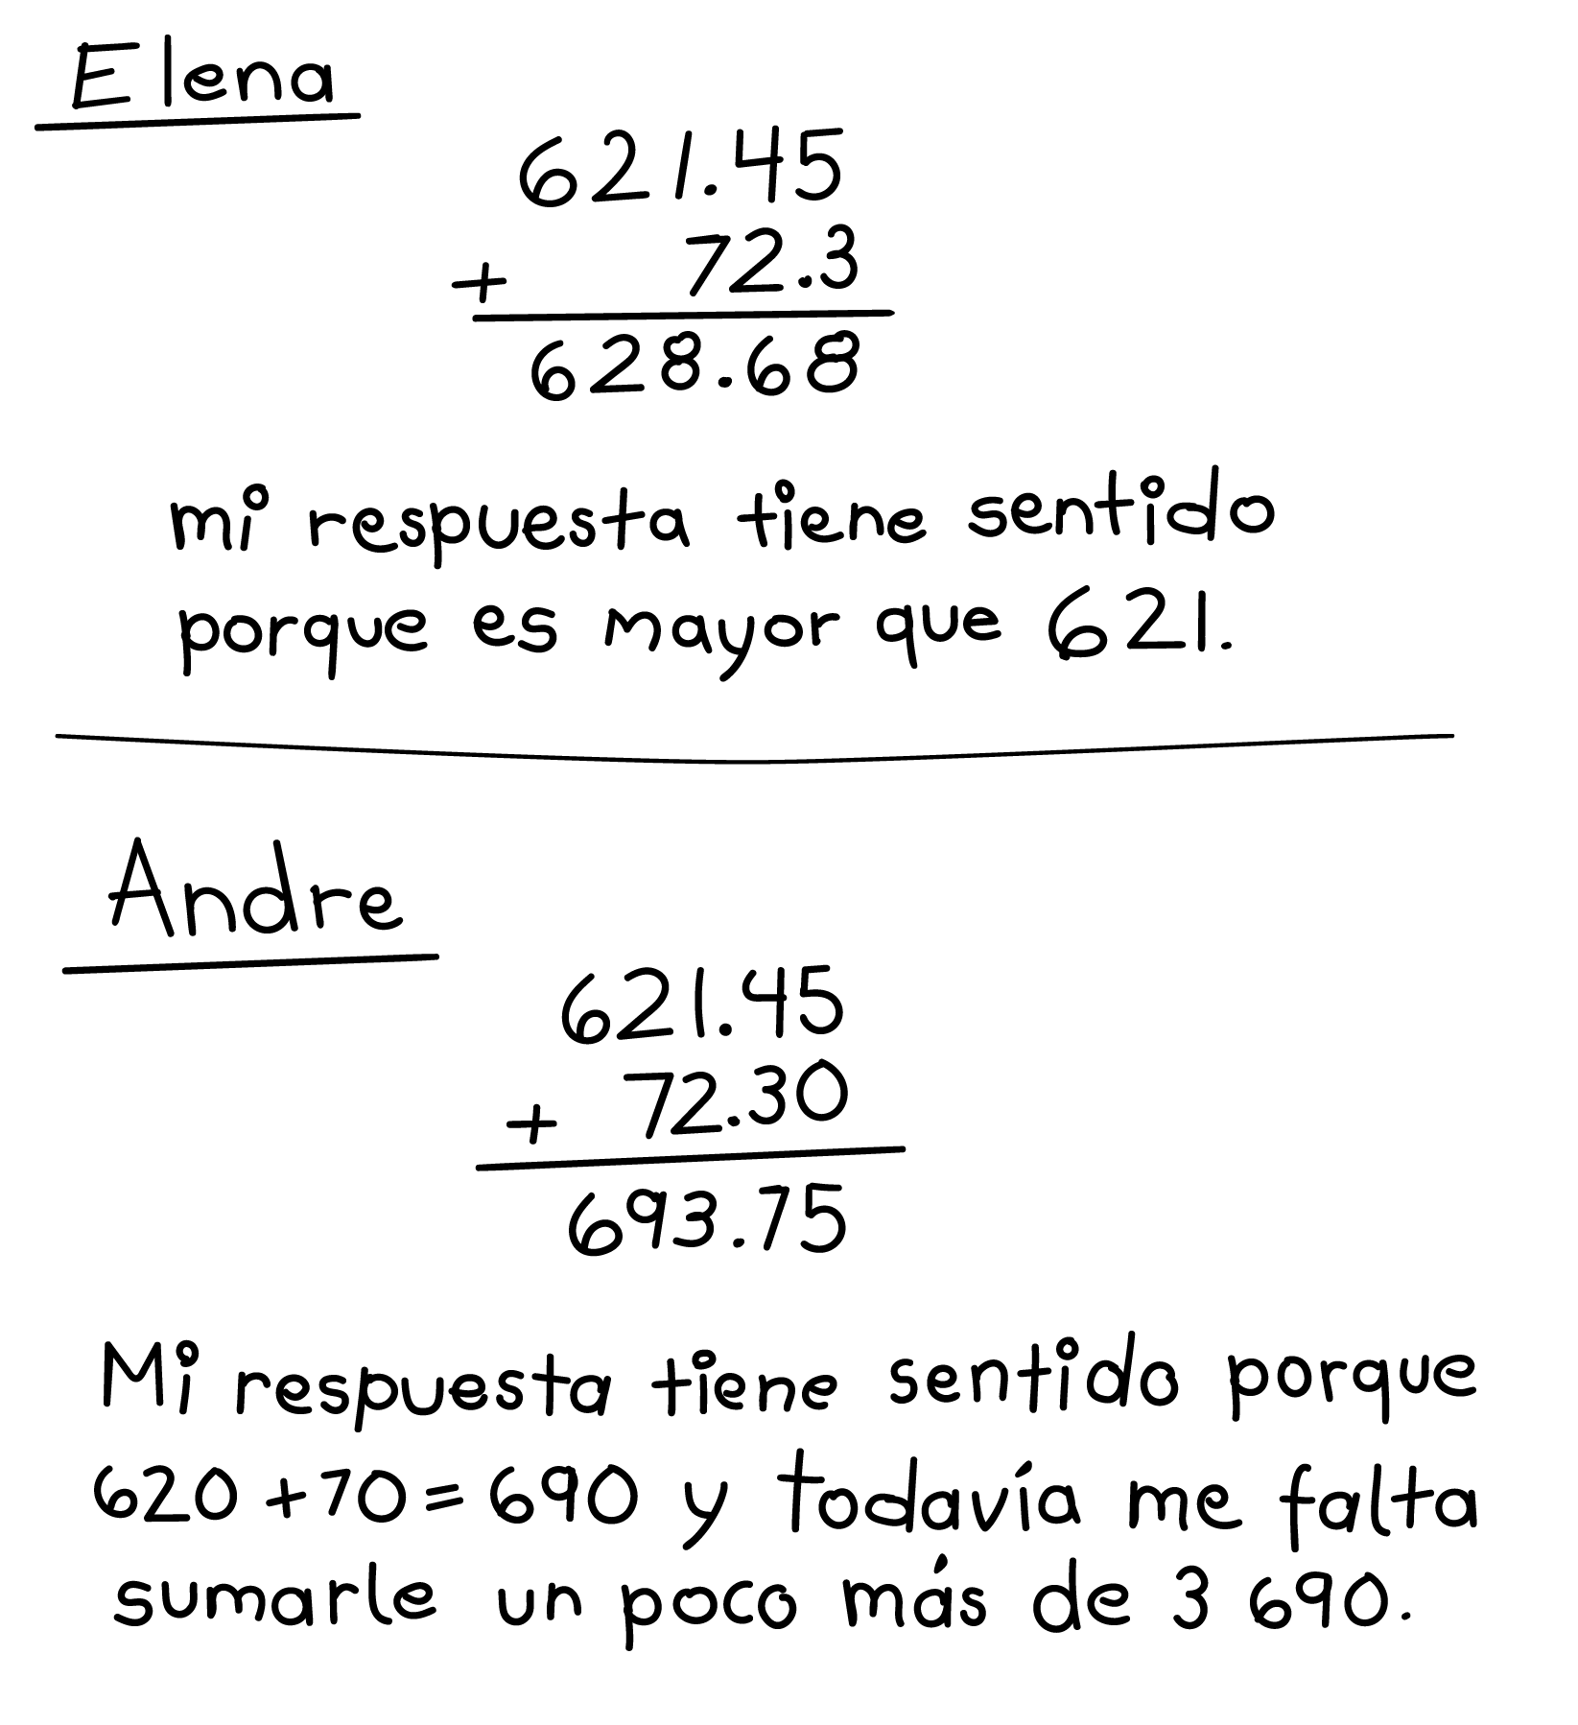

13.2: Mismos dígitos, distintas sumas
Encuentra el valor de cada expresión. Explica o muestra cómo razonaste.
- $2.63+7.74$
- $26.3+774$
- $46.3+31.42$
- $463+3.14$
© CC BY 2021 Illustrative Mathematics®

